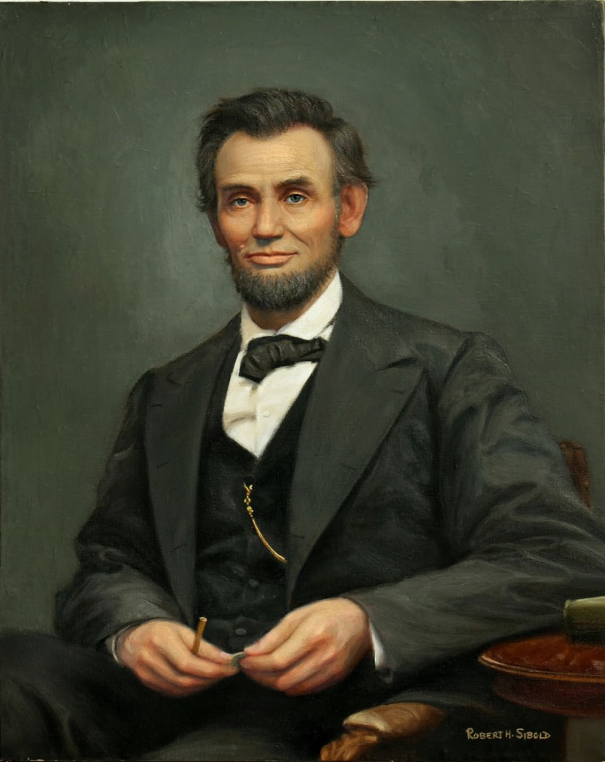
Авраам Линкольн (1809-1865)
Авраам Линкольн – американский государственный деятель, 16-й президент США и первый от Республиканской партии, освободитель американских рабов, национальный герой американского народа.
В 1833 году, в штате Иллинойс, занимал должность заместителя главного землемера. Согласившись на эту работу, он в течение шести недель усиленно изучал «Теорию и практику топографического дела» Гибсона и «Курс геометрии, тригонометрии и топографии» Флинта.
Тщательно изучив методику работы, приняв положенные ему инструменты (компас и мерные цепи), А.Линкольн, с присущими ему уверенностью и спокойствием, принялся за возложенную на него работу: установление границ землепользований местных ферм.
Таким образом, он провёл изыскания во многих малых и крупных городах Иллинойса, а благодаря своей точности и скорости выполнения работ стал известен на весь штат. Сейчас в Спрингфилде (штат Иллинойс) есть Национальный музей геодезических изысканий имени Авраама Линкольна.

